Лабораторна робота № 4
CRUD-ОПЕРАЦІЇ В EF CORE. ВАЛІДАЦІЯ ДАНИХ.
Мета: набути навичок роботи з ORM, навчитися реалізовувати операції створення, читання, оновлення та видалення даних з використанням EF Core, набути навичок роботи з механізмами валідації даних.
Хід роботи:


Лістинг коду(Створення нової моделі для звязка один до багатьох):
using System.ComponentModel.DataAnnotations;

namespace CinemaBooking.Models
{
public class CinemaHall
{
public long? CinemaHallID { get; set; }

[Required(ErrorMessage = "Введіть назву залу")]
[StringLength(100, ErrorMessage = "Назва не може перевищувати 100 символів")]
public string Name { get; set; } = string.Empty;

[Required(ErrorMessage = "Введіть місткість залу")]
[Range(1, 1000, ErrorMessage = "Місткість має бути від 1 до 1000")]
public int Capacity { get; set; }

[Required(ErrorMessage = "Введіть розташування залу")]
[StringLength(200, ErrorMessage = "Розташування не може перевищувати 200 символів")]
public string Location { get; set; } = string.Empty;

public ICollection<Movie> Movies { get; set; } = new List<Movie>();
}
}

Лістинг коду(Модифікація існуючої моделі для звязку з новою):
using System.ComponentModel.DataAnnotations;
using System.ComponentModel.DataAnnotations.Schema;

namespace CinemaBooking.Models
{
public class Movie
{
public long? MovieID { get; set; }

[Required(ErrorMessage = "Введіть назву фільму")]
[StringLength(200, ErrorMessage = "Назва не може перевищувати 200 символів")]
public string Title { get; set; } = string.Empty;

[Required(ErrorMessage = "Введіть опис фільму")]
[StringLength(1000, ErrorMessage = "Опис не може перевищувати 1000 символів")]
public string Description { get; set; } = string.Empty;

[Required(ErrorMessage = "Введіть жанр")]
[StringLength(50, ErrorMessage = "Жанр не може перевищувати 50 символів")]
public string Genre { get; set; } = string.Empty;

[Required(ErrorMessage = "Введіть ціну квитка")]
[Range(0.01, double.MaxValue, ErrorMessage = "Ціна має бути додатною")]
[Column(TypeName = "decimal(8, 2)")]
public decimal TicketPrice { get; set; }

public long? CinemaHallID { get; set; }
public CinemaHall? CinemaHall { get; set; }
}
}

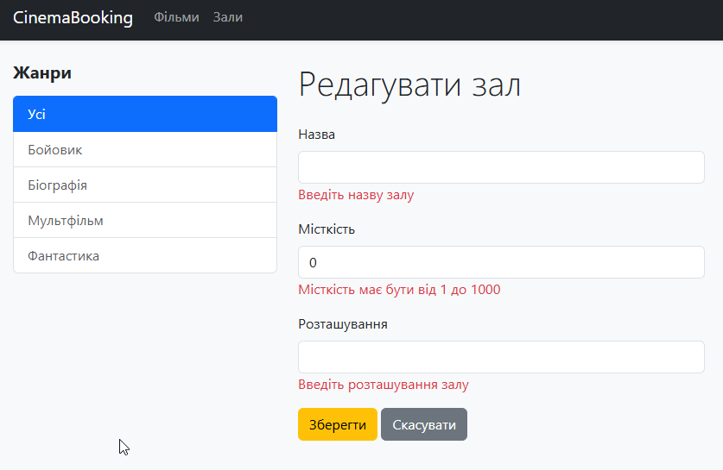
Рис. 1. Представлення нової бази та валідації на сайті
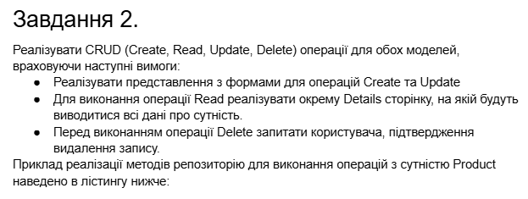
Лістинг коду(Створення CRUD операцій для моделі залів):
public IActionResult Details(long id)
{
var hall = repository.CinemaHalls.FirstOrDefault(h => h.CinemaHallID == id);
if (hall == null) return NotFound();
hall.Movies = repository.Movies.Where(m => m.CinemaHallID == id).ToList();
return View(hall);
}

public IActionResult Create()
{
return View();
}

[HttpPost]
public IActionResult Create(CinemaHall hall)
{
if (ModelState.IsValid)
{
repository.CreateCinemaHall(hall);
return RedirectToAction("Index");
}
return View(hall);
}

public IActionResult Edit(long id)
{
var hall = repository.CinemaHalls.FirstOrDefault(h => h.CinemaHallID == id);
if (hall == null) return NotFound();
return View(hall);
}

[HttpPost]
public IActionResult Edit(CinemaHall hall)
{
if (ModelState.IsValid)
{
var existing = repository.CinemaHalls.FirstOrDefault(h => h.CinemaHallID == hall.CinemaHallID);
if (existing == null) return NotFound();
existing.Name = hall.Name;
existing.Capacity = hall.Capacity;
existing.Location = hall.Location;
repository.SaveCinemaHall(existing);
return RedirectToAction("Index");
}
return View(hall);
}

public IActionResult Delete(long id)
{
var hall = repository.CinemaHalls.FirstOrDefault(h => h.CinemaHallID == id);
if (hall == null) return NotFound();
return View(hall);
}

[HttpPost]
public IActionResult DeleteConfirmed(long cinemaHallID)
{
var hall = repository.CinemaHalls.FirstOrDefault(h => h.CinemaHallID == cinemaHallID);
if (hall != null)
{
repository.DeleteCinemaHall(hall);
}
return RedirectToAction("Index");
}

Лістинг коду(Створення CRUD операцій для моделі фільмів):
public IActionResult Details(long id)
{
var movie = repository.Movies.FirstOrDefault(m => m.MovieID == id);
if (movie == null) return NotFound();
var hall = repository.CinemaHalls.FirstOrDefault(h => h.CinemaHallID == movie.CinemaHallID);
movie.CinemaHall = hall;
return View(movie);
}

public IActionResult Create()
{
ViewBag.CinemaHalls = new SelectList(repository.CinemaHalls.ToList(), "CinemaHallID", "Name");
return View();
}

[HttpPost]
public IActionResult Create(Movie movie)
{
if (ModelState.IsValid)
{
repository.CreateMovie(movie);
return RedirectToAction("Index");
}
ViewBag.CinemaHalls = new SelectList(repository.CinemaHalls.ToList(), "CinemaHallID", "Name");
return View(movie);
}

public IActionResult Edit(long id)
{
var movie = repository.Movies.FirstOrDefault(m => m.MovieID == id);
if (movie == null) return NotFound();
ViewBag.CinemaHalls = new SelectList(repository.CinemaHalls.ToList(), "CinemaHallID", "Name", movie.CinemaHallID);
return View(movie);
}

[HttpPost]
public IActionResult Edit(Movie movie)
{
if (ModelState.IsValid)
{
var existing = repository.Movies.FirstOrDefault(m => m.MovieID == movie.MovieID);
if (existing == null) return NotFound();
existing.Title = movie.Title;
existing.Description = movie.Description;
existing.Genre = movie.Genre;
existing.TicketPrice = movie.TicketPrice;
existing.CinemaHallID = movie.CinemaHallID;
repository.SaveMovie(existing);
return RedirectToAction("Index");
}
ViewBag.CinemaHalls = new SelectList(repository.CinemaHalls.ToList(), "CinemaHallID", "Name", movie.CinemaHallID);
return View(movie);
}

public IActionResult Delete(long id)
{
var movie = repository.Movies.FirstOrDefault(m => m.MovieID == id);
if (movie == null) return NotFound();
var hall = repository.CinemaHalls.FirstOrDefault(h => h.CinemaHallID == movie.CinemaHallID);
movie.CinemaHall = hall;
return View(movie);
}

[HttpPost]
public IActionResult DeleteConfirmed(long movieID)
{
var movie = repository.Movies.FirstOrDefault(m => m.MovieID == movieID);
if (movie != null)
{
repository.DeleteMovie(movie);
}
return RedirectToAction("Index");
}

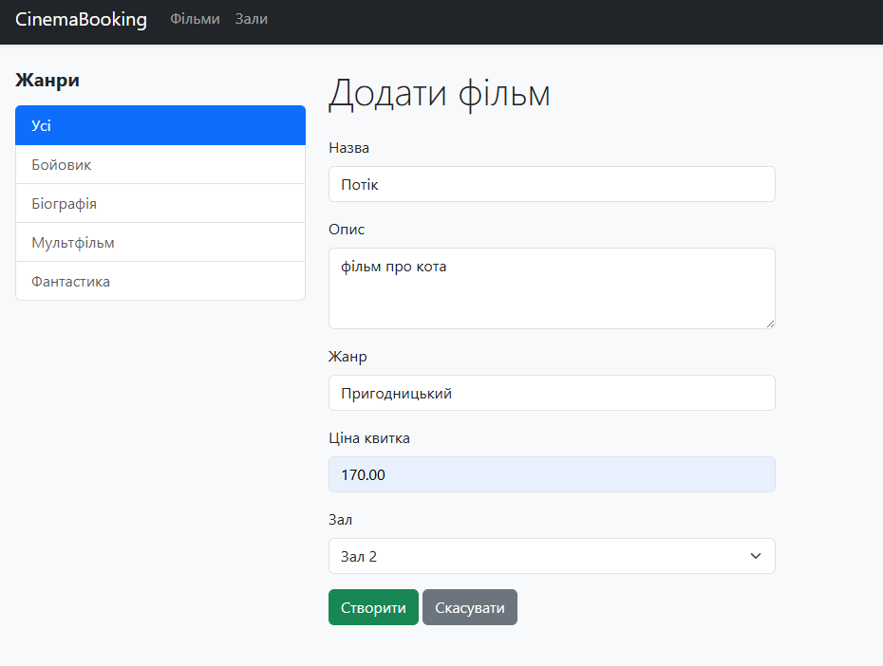
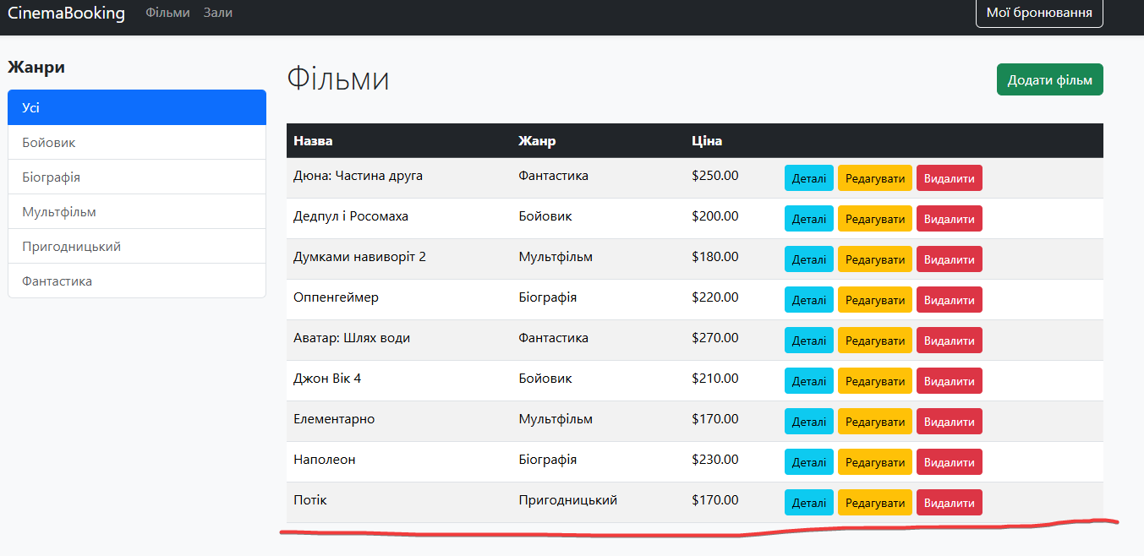
Рис. 2. Створення обєкта
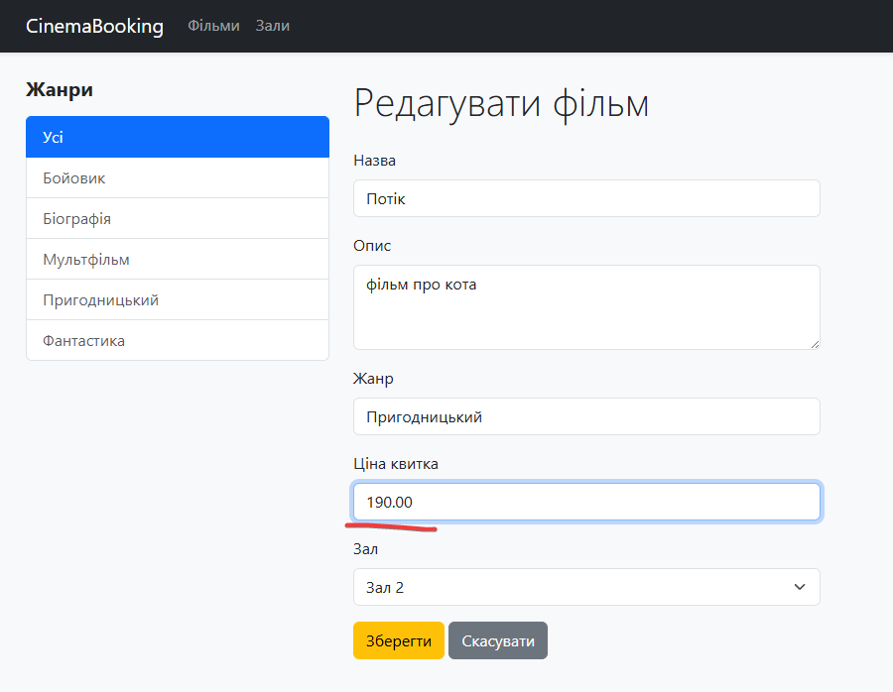
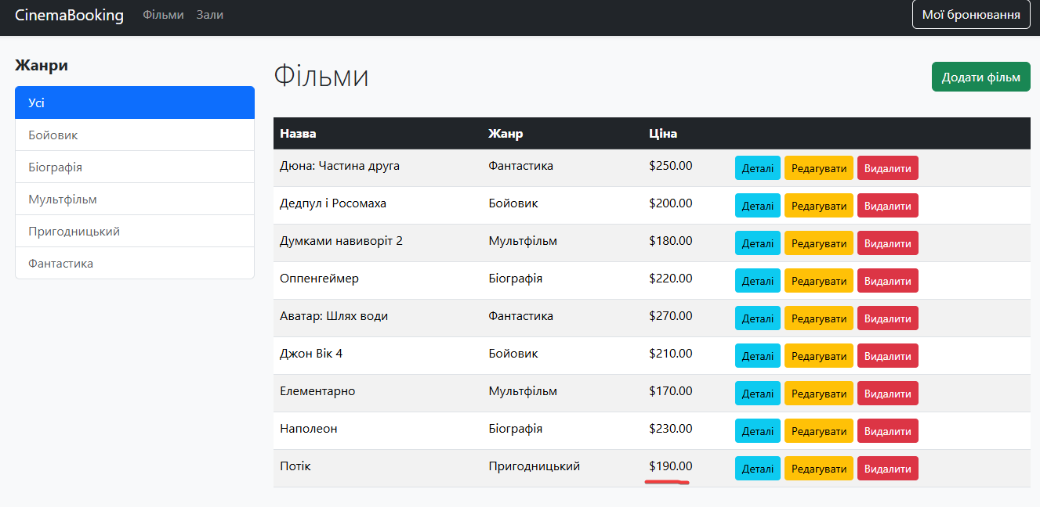
Рис. 3. Редагування обєкта

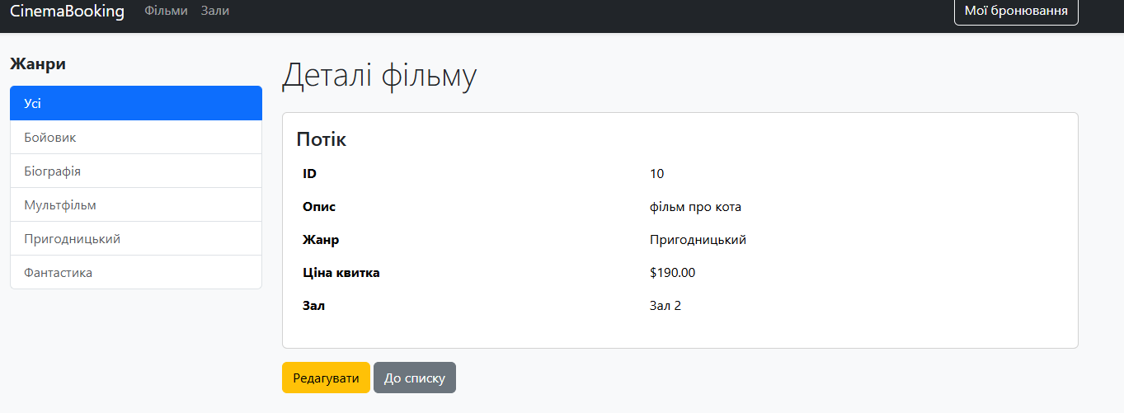
Рис. 4. Деталі обєкта

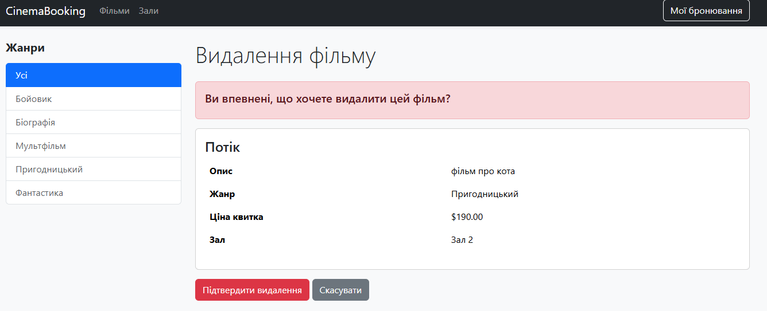
Рис. 5. Видалення обєкта

Висновок: в ході виконання роботи набув навичок роботи з ORM, навчився реалізовувати операції створення, читання, оновлення та видалення даних з використанням EF Core, набув навичок роботи з механізмами валідації даних.

